AUTOINSTRUCCIONS

EN LA

RESOLUCIÓ

DE PROBLEMES

- Què em diu el problema.

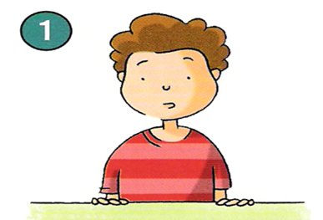
- Què em compta?
- Quines dades tinc
- A què he de respondre



- Dibuixe i pose les dades numèriques
(Recorda que com a màxim només
pots escriure una paraula, està

prohibit escriure més)

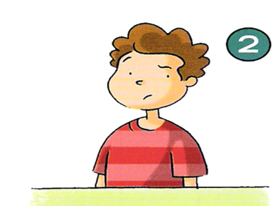

- Què em pregunten?

- A què he de respondre
- Tinc totes les dades?
- Em falta cap? Com ho aconseguisc?
- Què he de fer: ajuntar, llevar...?

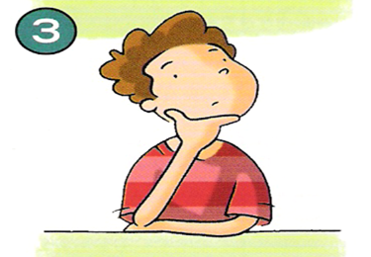

- Recorde quines operacions he de realitzar.

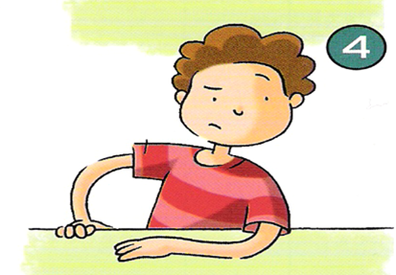

- Trie l’adequada i pense.

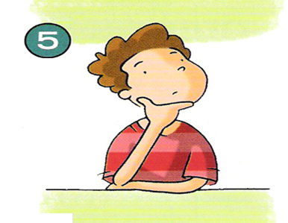

Pense si:
- Treballe lentament.
- No em distrac. Preste atenció.

- Ja puc resoldre-ho.

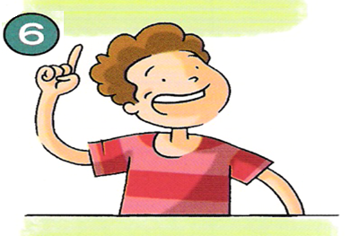

Realitze el problema
- El resultat és possible
- Respon a la pregunta

- Genial m’ha eixit molt bé.

Per a acabar
- Em felicite
- La Propera vegada ho faré així.
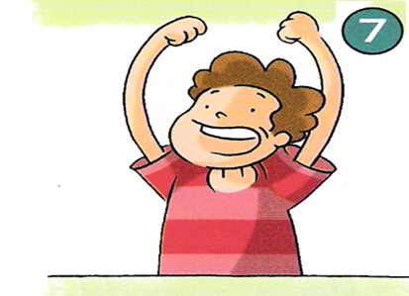

- I si m’he equivocat.
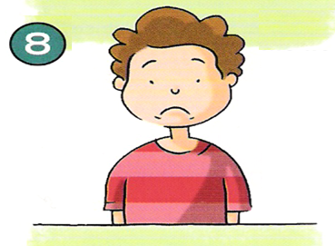

Passos que s’ha de seguir:
- Pense. Per què?
- Repasse el problema.
- La propera vegada aniré més
lentament.

